Comunicato stampa 2021

cromie pastello PER
i rivestimenti materici della
Signature Collection di RAK Ceramics

RAK Ceramics è un brand nato nel 1989 con sede negli Emirati Arabi Uniti, tra i pochi Gruppi al mondo in grado di offrire soluzioni high-tech attraverso l’utilizzo di prodotti e sistemi integrati di gres porcellanato e ceramica per pavimenti e rivestimenti, sanitari e arredo bagno.
È riconosciuto a livello internazionale per l’ampia gamma di prodotti e dimensioni e per la sua capacità di produrre su misura per progetti su piccola e grande scala, consentendo ai propri clienti di realizzare le proprie idee, senza limitazioni.
“Lifestyle solution provider leading brand” è il claim che racchiude prodotti, contaminazioni, soluzioni, ispirazioni per tantissime applicazioni in campo residenziale, commerciale e industriale: dal pavimento e rivestimento fino all’applicazione su mobili e complementi di arredo.
I prodotti e i materiali sostenibili firmati RAK Ceramics ispirano idee, forme e tonalità per progettare liberamente qualsiasi stile. Prodotti unici che riproducono realisticamente i materiali naturali, con una scelta illimitata.
La ceramica e il gres porcellanato sono i protagonisti di soluzioni ceramiche integrate e creative, che assecondano ogni desiderio o immaginazione. Grazie alla continua innovazione tecnologica, oggi è possibile riprodurre in ceramica qualsiasi tipo di superficie: legno naturale, carta da parati, metalli, cemento ed altri tipi di rivestimento.
In particolare, le collezioni del catalogo Signature Collection sono rivestimenti disponibili in una vasta gamma di strutture e colori, dal pastello all’effetto materico più intenso.
Abbiamo selezionato i modelli in pasta rossa MARE e AQUARELA disponibili nel formato cm 30x90, dedicati a progetti nei quali si ricerca luce e armonia, dove le linee e i colori diventano i protagonisti principali dell’arredo.

SIGNATURE COLLECTION AQUARELA (beige) e MARE (blue e green). Rivestimenti in pasta rossa cm 30x90
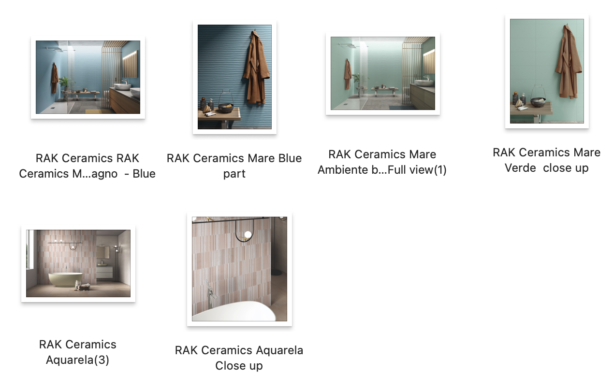
Info Corporate
RAK Ceramics ogni anno produce oltre 123 milioni di metri quadri di pavimenti e rivestimenti in ceramica e gres porcellanato e 5 milioni di sanitari, negli attuali stabilimenti distribuiti tra Emirati Arabi Uniti, India ed Bangladesh. Dalla sede centrale negli Emirati Arabi Uniti, fornisce i propri clienti in 150 paesi nel mondo, attraverso sedi operative in Europa, Medio Oriente, Africa del Nord, Asia, Americhe e Australia, con un totale di circa 15.000 addetti di oltre 40 diverse nazionalità. La società è quotata presso la Abu Dhabi Securities Exchange negli Emirati Arabi Uniti e presso la Borsa di Dhaka in Bangladesh ed il Gruppo produce un fatturato annuale di circa 1 miliardo di dollari. La sostenibilità in ogni campo dell’attività è uno dei principali elementi nella missione aziendale di RAK Ceramics. L’azienda è impegnata nella tutela dell’ambiente attraverso tutta la filiera produttiva – dalla progettazione del prodotto a processi operativi efficienti – e svolge un ruolo attivo nella costruzione di una comunità migliore arricchendo l’ambiente circostante. Le attività dell’organizzazione incrementano l’efficienza energetica, riducono l’inquinamento, favoriscono la biodiversità e migliorano la qualità della vita sia per gli abitanti delle comunità in cui opera che per la propria manodopera. Ricicla le materie prime naturali per contribuire a preservare le risorse naturali e adotta progetti con impiego di meccanismi di sviluppo pulito (cdm) per ridurre le emissioni di carbonio nel corso dei processi produttivi.

RAK Ceramics PJSC
P.O. Box: 4714, Ras Al Khaimah, United Arab Emirates
Tel. +971 7 246 7000
www.rakceramics.com

Marco Borghi
Deputy General Manager - Marketing & Communications
marco.borghi@rakceramics.com
Dir. +971 7 246 7423 Mob. +971 52 721 8935

Press Office: tac
comunic@zione
press@taconline.it | www.taconline.it

